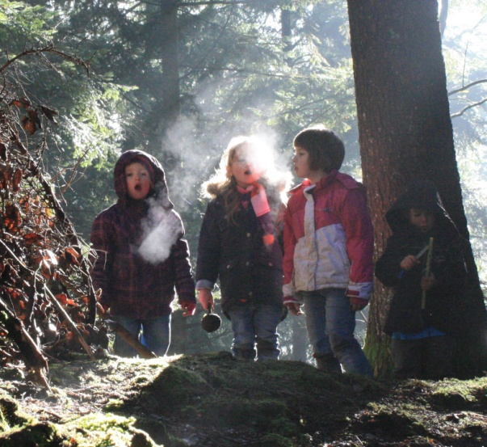
Bildungs- und Entwicklungsfeld „Sinne“
Pflanzen und Tiere im Wald
„Ich hab ein Tier gesehen, beim Papa seim Computer,
das hat sooo laut gemacht: Uuaaah!“

Was unseren Kindern (und uns) fehlt, ist die Nähe und
die Verbundenheit zur Natur, zu unseren Ursprüngen.

Alle Welt weiß heute von Bewegungsmangel, Konzentrationsstörungen, Immunschwächen, Allergien, Haltungs- und weiteren Gesundheitsschäden, weil ...
Aber wer weiß denn, wie es im Wald gleich hinter den Wiesen aussieht? Geschweige denn, was es da alles zu entdecken und zu erleben gibt! Ist das eine Blume, ein Gras, ein Strauch, ein Baum ...? Ein Wurm, ein Käfer, ein Vogel ...?
Garantiert keinen trockenen Biologie- und Naturkundeunterricht an Tischen werden wir bei dieser Fortbildung abhalten. Unter dem Motto „Ab in den Wald“ sind wir unterwegs, zum Sehen, Staunen, Hören Fühlen, Spüren, Riechen, Schmecken, Lauschen uvm. - eben mit allen Sinnen erleben!
Wenn dabei das eine oder andere Tier „vorbeischaut“, könnte das ja ganz spannend werden für Menschen, die den Kindern die wichtigsten und schönsten Dinge des Lebens zeigen und nahebringen möchten - und noch mehr.
Alle Inhalte sind direkt mit Kindern umsetzbar! Literaturhinweise und Vorstellung von sinnvollem, dem Prinzip der Nachhaltigkeit (BNE) verpflichteten Kinder-Werkzeuge inclusive.
Bitte mitbringen: Waldtaugliche Bekleidung, 1 Kinderschere, 1 Taschenmesser, 1 Lupe und wer hat, ein Stethoskop. Handys bleiben im Auto!
Für die Verpflegung sorgen die TeilnehmerInnen selbst. Wenn ein Mittagessen geplant, bzw. gewünscht wird, können wir dazu gerne ein Feuer entfachen und gleich noch praktische Tipps und Tricks zum Kochen am Feuer austauschen ...
Zeit und Ort der Fortbildung können flexibel geplant und gebucht werden, entweder bei mir zuhause, im Bauernhofkindergarten oder in Eurer Einrichtung.
Kursgebühren z.B. bei 5 Stunden pro Person 40 €
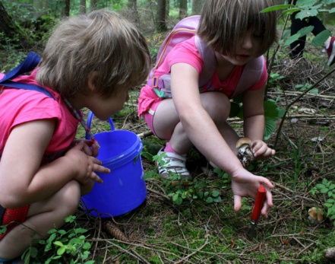
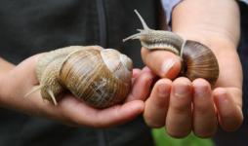
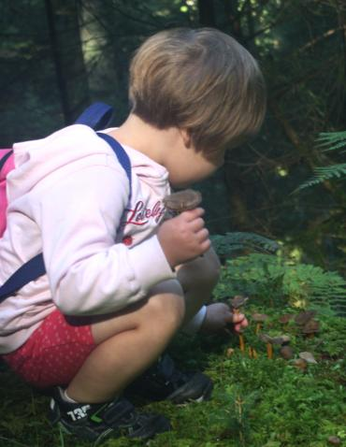
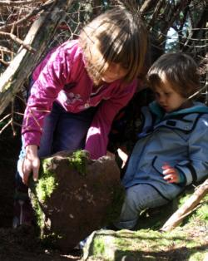
Anfragen bitte per Mail an: helmut.siegl1@gmail.com

